      - Hủy đơn hàng
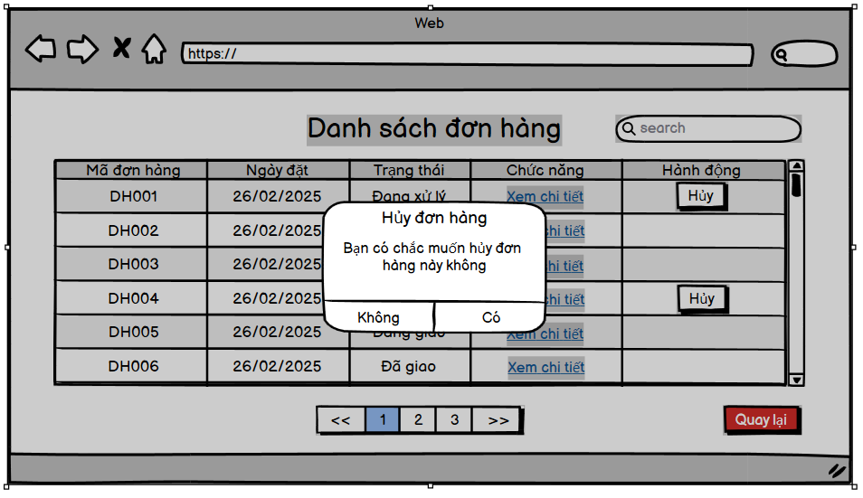
Screen | Hủy đơn hàng.
Description | Cho phép Khách hàng Hủy đơn hàng đang xử lý có trong Danh sách đơn.
Screen Access | Khách hàng chọn Danh sách đơn → chọn Hủy ở đơn hàng muốn hủy.
Screen Content
Item | Type | Data | Description
Tiêu đề | Label - String (20) |  | Hiển thị tiêu đề của popup
Nội dung | Label – String (50) |  | Hiển thị nội dung popup, cảnh báo người dùng hãy chắc chắn nếu muốn hủy.
Không | Button |  | Kích vào Không nếu không muốn hủy đơn hàng nữa.
Có | Button |  | Kích vào Có nếu muốn hủy đơn hàng.
Screen Actions
Action Name | Description | Success | Failure
Không | Người dùng kích nút Không nếu không muốn hủy đơn hàng này nữa. | Nếu trạng thái đơn “Đã giao”, hiển thị thông báo “Đơn hàng đã giao, không thể hủy!”, màn hình vẫn ở trang hiện tại.  Nếu trạng thái hợp lệ, tắt popup, hiển thị trang hiện tại như trước. | Khi có lỗi kết nối cơ sở dữ liệu → Hiển thị thông báo “Lỗi kết nối cơ sở dữ liệu”. Màn hình vẫn hiển thị trang hiện tại.  Nếu đơn hàng đã ở trạng thái “Đã giao”, hiển thị thông báo “Đơn hàng đã giao, không thể hủy!” và giữ lại màn hình hiện tại.
Có | Người dùng kích nút Có khi đã chắc chắn muốn hủy đơn hàng này. | Nếu trạng thái đơn hợp lệ (chưa giao), hiển thị thông báo “Hủy thành công” và quay về Danh sách đơn hàng.  Nếu trạng thái “Đã giao”, hiển thị thông báo “Đơn hàng đã giao, không thể hủy!”, màn hình vẫn ở trang hiện tại. | Nếu trạng thái đơn là “Đã giao”, hiển thị thông báo “Đơn hàng đã giao, không thể hủy!”. Nếu lỗi hệ thống, hiển thị “Lỗi xử lý hủy đơn”!

